JOURNÉE AXE ELASTOPÔLE
RECYCLAGE ET REVALORISATION DES ELASTOMERES

Le Jeudi 13 Juin 2019 de 8h30 à 17h30
A Bruges (Agglomération de Bordeaux)

Maison de l’Industrie – Club des Industriels
40 avenue Maryse Bastié
33520 Bruges

ELASTOPÔLE est le pôle de compétitivité français du secteur des élastomères et polymères. Pôle inter-régional rayonnant sur les régions, Centre Val de Loire, Ile de France, Auvergne-Rhône-Alpes, Nouvelle-Aquitaine et Pays de la Loire, il a une vocation nationale et une ambition européenne.
Journée organisée en partenariat avec

Présentation | Programme | Inscription | Contacts & Accès
Le développement durable et l’éco-conception sont aujourd’hui des enjeux majeurs pour les transformateurs et utilisateurs des polymères et caoutchoucs. Le recyclage des produits et matériaux élastomères, qu’il s’agisse de produits en fin de vie ou de déchets et rebuts de production, est en effet une préoccupation importante pour la profession et les filières utilisatrices et concerne l’ensemble de la chaine de valeur. Le développement de nouvelles technologies de recyclage ou revalorisation matière, de même que la mise en place de filières de collecte et de tri pourront en outre permettre de développer d'autres activités industrielles. Il est toutefois difficile pour les transformateurs d’appréhender les besoins des utilisateurs et de connaitre les voies de revalorisations possibles.

Elastopôle vous propose de participer à une journée de conférences dédiées au recyclage et à la revalorisation des élastomères afin de mettre en avant : des technologies de recyclage innovantes, le recyclage de différents types de matériaux (caoutchoucs naturels et synthétiques, PU, etc.), l’intégration du recyclage dans une approche d’économie circulaire, avant de clôturer cette journée par une synthèse et discussion en vue de faire émerger de nouveaux sujets de projets de recherche collaborative, sur base d’une analyse détaillée des appels à projets nationaux et européens répondant aux enjeux du recyclage et de la revalorisation des élastomères qui permettront de les financer.

Cet événement est pour vous l’occasion de disposer des dernières informations technologiques relatives au recyclage et à la valorisation des élastomères, et d’échanger avec les acteurs experts du secteur, pour vous faire connaître et faire reconnaître vos problématiques industrielles.

Un temps sera réservé dans le programme pour permettre à tout acteur intéressé de présenter en 5 minutes maximum une technologie, un produit sous forme de pitch….

Nous espérons que vous serez nombreux à participer à cette journée pour identifier avec nous les sujets de projets collaboratifs de recherche et d’innovation qui pourront être accompagnés par Elastopôle dans leur montage et leur dépôt.

Jean Louis HALARY René REVAULT
Président du Conseil Scientifique d’ELASTOPÔLE Président d’ELASTOPÔLE

Présentation | Programme | Inscription | Contacts & Accès

Programme en cours de finalisation
Horaires de la journée : de 08h30 à 17h30
Thématiques abordées : les technologies de recyclage innovantes, le recyclage de différents types de matériaux (caoutchoucs naturels et synthétiques, PU, etc.), l’intégration du recyclage dans une approche d’économie circulaire, avec des interventions de COVESTRO, CAPACITES (Université de Nantes), du Laboratoire de Chimie des Polymères Organiques (Université de Bordeaux), HET, OID Consultants, l’APESA et bien d’autres !

Présentation | Programme | Inscription | Contacts & Accès

TARIFS*
TARIF ADHERENT ELASTOPÔLE : 240,00 € T.T.C. (200,00 € H.T.)
TARIF NON ADHERENT : 420,00 € T.T.C. (350,00 € H.T.)

*Déjeuner inclus

BULLETIN D’INSCRIPTION À LA JOURNÉE AXE ELASTOPÔLE DU 13 JUIN 2019

A renvoyer impérativement par e-mail à iledefrance@elastopole.com ou par courrier à :
ELASTOPÔLE - 5, rue du Carbone – 45072 ORLEANS Cedex 02
Un seul exemplaire par personne

PRÉNOM/NOM : …………………………………………………………………………………………
ORGANISME/SOCIÉTÉ : …………………………………………………………………………………
FONCTION : ………………………………………………………………………………………………
ADRESSE (FACTURATION) :………………………………………………………………………………..
CODE POSTAL :………………… VILLE ……………………………………………………………
TÉL. :……………………………….. E-MAIL ………………………………………………………….
PARTICIPERA AU DEJEUNER………………...….….…………………..…… OUI….…………… NON

Paiement par :
Chèque bancaire à l’ordre d’Elastopôle
Virement bancaire (RIB disponible sur demande auprès de iledefrance@elastopole.com)

Date et signature Cachet de l’entreprise

L’inscription est obligatoire et devient définitive à réception du règlement
Date limite d’inscription : 6 juin 2019
Attention : le nombre de places est limité. Les inscriptions seront closes lorsque celui-ci sera atteint.

Présentation | Programme | Inscription | Contacts & Accès

CONTACTS

Aurélie REPETO Elodie LACASSAGNE
Chargée de projets Ile de France Chargée de projets Nouvelle Aquitaine
iledefrance@elastopole.com centre@elastopole.com
06 42 64 53 75 06 42 64 42 79

PLAN D’ACCES
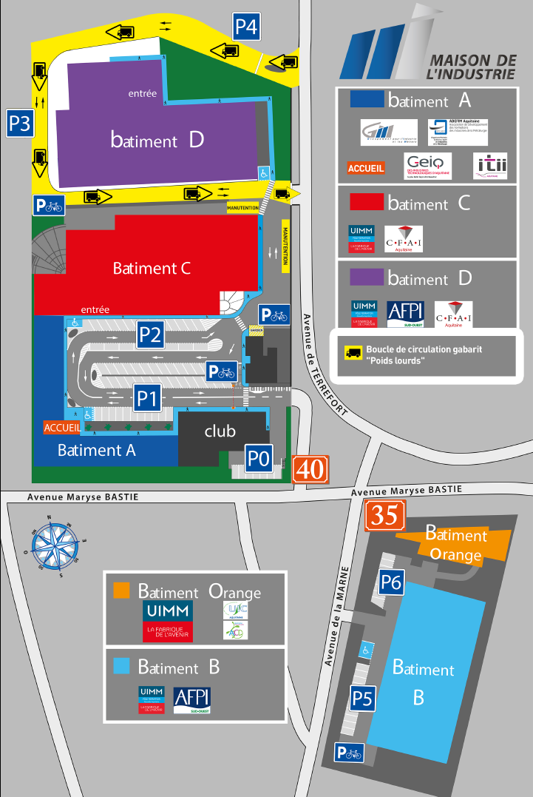

Accès depuis la Gare de Bordeaux St-Jean en transports en commun :

par le Tram C direction Gare de Blanquefort, Arrêt Gare de Bruges (environ 45 minutes de trajet)
ou
par le train TER arrêt Gare de Bruges (attention, fréquence réduite)

Amphithéâtre du Club des Industriels

